深圳市华曦达科技电子股份有限公司 |  | 文 档 编 号 | 版本号 | 密级
 |  | 文档编号 | V1.0 | 普通
文档名称 | DVB-C A&B模式开发总结 |  | 日期 | 2017.06.24

Error: Reference source not foundError: Reference source not foundError: Reference source not found



文档作者： | 郭健 | 日期： | 2017.06.24
项目经理： | 樊东康 | 日期：
审 核： |  | 日期：
批 准： |  | 日期：

深圳市华曦达科技股份有限公司
SHENZHEN SDMC TECHNOLOGY CO.,LTD

文档历史发放及记录
序号 | 变更（+/-）说明 | 作者 | 版本号 | 日期 | 批准
1 | 初始版本 | 郭健 | V1.0 | 2017.06.24

文档简要功能及适用范围
- 文档的简要功能
主要对DVB-C A&B模式开发过程进行总结，记录其中的优缺点及遇到困难和解决方法。
- 文档的适用范围
文档适用于DVB-C A&B模式项目的开发人员，测试人员，产品验收人员

目 录
文档历史发放及记录 2
文档简要功能及适用范围 3
1. 文档的简要功能 3
2. 文档的适用范围 3
目 录 4
1、 引言 5
1.1 项目开发背景 5
1.2 产品基本信息 5
1.3 术语和缩略语 5
1.4 参考资料 5
2、 实际开发结果 6
2.1 整体框架 6
2.1.1 应用交互： 6
2.1.2 Coretv： 6
2.1.3 sdi： 6
2.2 需求实现 7
2.2.1 应用实现： 7
2.3 SDI实现 8
3、 开发工作评价 8
3.1 对产品质量的评价 8
3.2 对开发方法的评价 8
3.3 对项目管理的评价 9
4、 经验和教训 9
4.1 重要问题说明及解决方法 9
4.2 开发心得 9
5、 成果提升建议 9

引言

项目开发背景
DVB-C A&B模式是阿根廷客户需求的一部分。

产品基本信息
产品名称：DV7904-C
芯片类型：S805
任务开发者：郭健、骆冬冬

术语和缩略语
缩略语/术语 | 全 称 | 说 明
DVB | Digital Video Broadcasting | 数字视频广播

参考资料

实际开发结果

整体框架

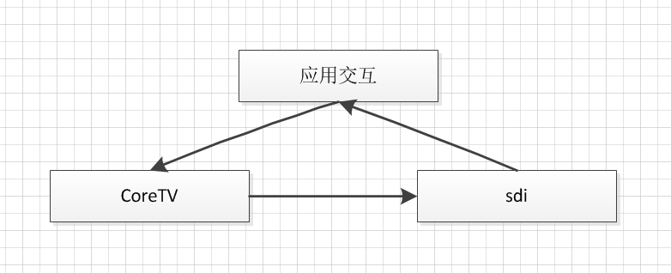

用户进入到搜台界面进行搜台参数设置，每改变参数值就会进行一次相应的锁台。进行搜台时，CoreTV会把当前设置的锁台参数传给sdi，sdi根据Modulation的值进行选择DVB-C相应的模式进行搜台。特别要注意的是当进行NIT搜索时，Coretv要根据NIT表的参数，把Modulation进行相应的转换。

应用交互：
根据想要搜索的模式进行锁台参数设置，设置的参数有：Frequency、SymbolRate、Modulation。

Coretv：
将锁台参数传给sdi。

sdi：
根据锁台参数选择相应的模式进行搜台。

需求实现
为了兼容和需求性，改变Modulation的值来进行适配DVB-C不同的搜索模式，Modulaiton定义如下：
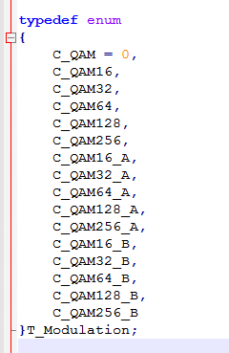
C_QAM部分不改变兼容之前的内容平台，C_QAM_A部分适配A模式，C_QAM_B适配B模式。

应用实现：
- Auto search:
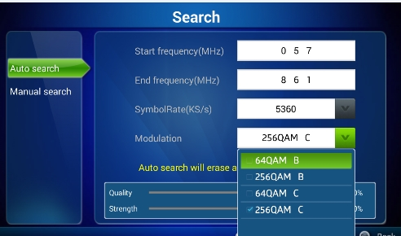

根据需求显示A和B模式的64QAM、256QAM，在自动搜索中Modulation是多项选择。搜索同一频点时，会按顺序进行A和B模式的64QAM与256QAM搜索。64QAM A和256QAM A对应使用A模式搜台，64QAM B和256QAM B对应使用B模式搜台。

- Manual search：
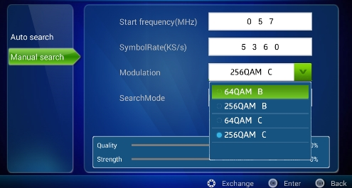

手动Modulation是单选，只能选择一个选项，进行NIT搜索时，NIT表的Modulation要进行转换。NIT表中的Modulation是标准值，需要转换成当前选择的参数对应的值才能进行相应模式的搜台。

SDI实现
程序初始化时，应用层会把dtv.xml文件配置的搜索方式通知到sdi，sdi根据传下来的搜索模式参数进行设置。为适配相应的DVB-C的模式，A和B模式的Modlution分别定义相应的一组。sdi根据传下来的Modulation参数进行相应的匹配，以此来选择相应的搜索模式。

开发工作评价

对产品质量的评价
正常

对开发方法的评价
需求可满足

对项目管理的评价
时间安排比较合理，分工明确。

经验和教训

重要问题说明及解决方法
问题说明：
NIT搜不到节目
出错分析及解决：
NIT表的Modulation是标准值，进行相应转换后得到解决。

开发心得
要多考虑兼容性和适用性。

成果提升建议
自动搜索的时间有些过长，可以进行优化

